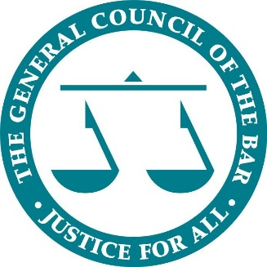

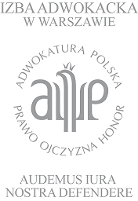
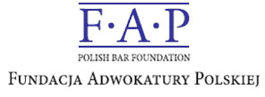

Bar Council of England and Wales
Okręgowa Rada Adwokacka w Warszawie
Fundacja Adwokatury Polskiej

Polsko-Angielskie Dni Prawnicze:
Współczesne zagadnienia wzajemnej współpracy w sprawach
rodzinnych i karnych

Poniedziałek, 15 maja 2017 r.
Okręgowa Rada Adwokacka w Warszawie,
Aleje Ujazdowskie 49

Konferencja 9:30 –17:15  (rejestracja i kawa od 9:00) | Koktajl: 17:15 – 19:00

Harmonogram konferencji

9:00 | Rejestracja & kawa
9:30 | Powitanie oraz wstęp  Andrew Langdon QC – Przewodniczący General Council of the Bar  Mikołaj Pietrzak – Dziekan Okręgowej Rady Adwokackiej w Warszawie
 | Panel prawa karnego
9:30 – 10:45 | część 1 – Wzajemna pomoc prawna  w polsko-brytyjskich dochodzeniach wierzytelności  Charakterystyka krajowych postępowań karnych oraz przepisów dot. wzajemnej pomocy prawnej w dochodzeniu wierzytelności cywilnych/karnych. | Moderator:  Dominika Stępińska-Duch  Paneliści:  Janusz Tomczak  Szymon Pawelec  Barnaby Hone  Fiona Jackson
10:45 – 11:15 | Przerwa kawowa
11:15 – 12:30 | cześć 2 – Europejski Nakaz Aresztowania w polsko-brytyjskich sprawach karnych  Ekstradycja podejrzanych z którejkolwiek jurysdykcji w oparciu o procedury ENA oraz wskazówki, jak przeciwdziałać wnioskom o ekstradycję. | Moderator:  Andrew Langdon QC  Paneliści:  Katarzyna Wiśniewska  Urszula Podhalańska  Ben Cooper  Laura Herbert
12:30 – 14:00 | Przerwa na lunch
 | Panel prawa rodzinnego: Porównanie – prawo rodzinne w Polsce oraz Anglii i Walii
14:00 – 15:15 | część 1 – Sprawy majątkowe  Podział majątku w trakcie rozwodu oraz wpływ majątkowych umów przedmałżeńskich. | Moderator:  Philip Marshall QC  Paneliści:  Jacek Wierciński  Karolina Bodnar  Ann Hussey QC  Sarah Lucy Cooper
15:15 – 15:45 | Przerwa kawowa
15:45 – 17:00 | część 2 – Rodzina za granicą  Prawo i praktyka w przenoszeniu dzieci z jednej jurysdykcji do drugiej. | Moderator:  Monika Gąsiorowska  Paneliści:  Maria Keller-Hamela  Kamila Zagórska  Edward Devereux QC  Soraya Pascoe
17:00 – 17:15 | Podsumowanie  Andrew Langdon QC – Przewodniczący General Council of the Bar  Mikołaj Pietrzak – Dziekan Okręgowej Rady Adwokackiej w Warszawie
17:15 – 19:00 | Koktajl

